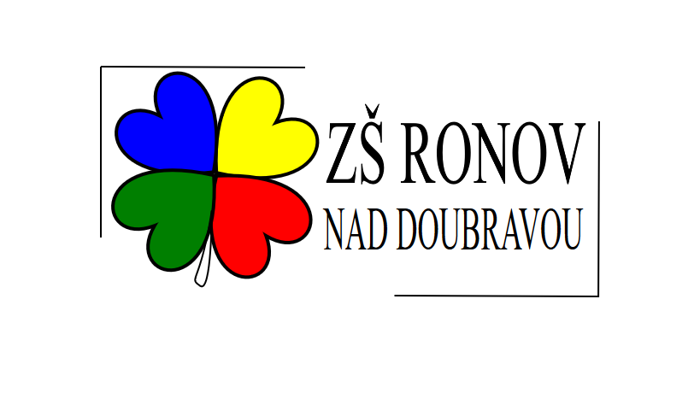
Základní škola Ronov nad Doubravou, okres Chrudim
Chittussiho náměstí 153
538 42 Ronov nad Doubravou
IČO: 70992487
…………………………………………………………………………………………………...

Žádost o prominutí úplaty za ŠD

Žádám tímto o prominutí úplaty za pobyt dítěte v ŠD
na období ……….….......

Jméno zákonného zástupce: ……………………………………………………...
Bydliště: ………………………………………………………………………….

Jméno a příjmení žáka: …………………………………………………………...
Datum narození: ………………………………………………………………….
Bydliště: ………………………………………………………………………….

Důvod prominutí úplaty – žadatel je příjemcem (nehodící se škrtněte):
• opakujících se dávek hmotné nouze podle zákona o pomoci v hmotné nouzi
• zvýšeného příspěvku na péči z důvodu péče o nezaopatřené dítě podle zákona o sociálních službách
• příspěvku na úhradu potřeb dítěte svěřeného do pěstounské péče podle zákona o státní sociální podpoře
• přídavku na dítě podle zákona o státní sociální podpoře

Žadatel se zavazuje k žádosti doložit kopii rozhodnutí, prokazující nárok na výše uvedenou dávku či příspěvek.
V případě zániku nároku na výše uvedenou dávku či příspěvek je žadatel povinen tuto skutečnost neprodleně oznámit škole.

Datum: ………………………… Podpis zákonného zástupce: ……………………………………

